Colegio modelo Marmol

6º GRADE

Today is Tuesday, 9 June 2020

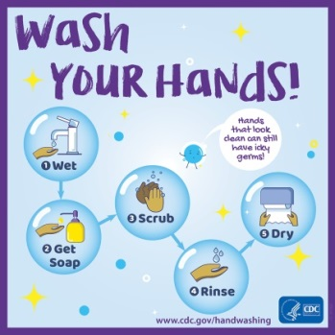

**Unit 2 – Geographical Wonders**

(SB P 15) 



**Activity book page 15**

<https://es.liveworksheets.com/bg741850fd>

(Resolvemos la actividad online , hacemos click en TERMINADO, completamos con nuestros datos y la envían para la corrección a mi mail [slvncpr@gmail.com](mailto:slvncpr@gmail.com) .)